受理编号：0720-2021
计量要求导出和计量验证记录表
测量过程名称 |  | M11100A无心磨床工作精度（圆度） |  | 被测参数要求(含公差) |  | Φ100mm圆度：≤+0.002mm
被测参数要求识别依据文件 |  |  |  | M11100A技术图纸
计量要求导出方法
- 测量参数的允许误差：+0.002mm测量参数公差范围：T＝0.002mm
计量要求： △_{允}＝T/6＝0.002/6＝0.0003mm
- 测量范围的导出
测量范围要求：Φ100mm
圆度仪测量范围为：Φ（3-1000）mm
计量校准过程 | 测量设备名称  /编号 |  | 型号规格 |  | 主要计量特性  (最大允差或示值误差最大值/准确度等级/测量不确定度) |  | 校准/检定证书编号 | 校准/检定日期
 | 圆度仪/LS19-12 |  | T365XL |  | ±7% |  | 19883299 | 2021.1.19
计量验证记录
- 圆度仪测量产品圆度在限值处的最大允许误差：u₁ ＝0.002×7% = 0.00014 mm
导出的计量要求：△_{允}＝0.0003mm
u₁ = 0.00014 mm ＜ △_{允}＝0.0003mm
- 测量设备圆度仪的测量范围为Φ(0-900)mm，满足测量Φ100mm的要求。
测量设备Φ(0-900)mm的圆度仪满足M11100A无心磨床工作精度（圆度）测量过程要求。

验证结论： ☑符合 □有缺陷 □不符合 （注：在选项上打√，只选一项）
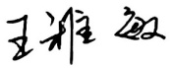
验证人员签字： 验证日期：2021 年 1月 20日
审核记录：
1.被测参数要求识别代表了“顾客”的要求
2.计量要求导出方法正确
3.测量设备的配备满足计量要求
4.测量设备经过检定
5.测量设备验证正确
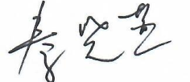
审核员签名：

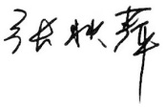
企业代表签字： 审核日期： 2021年10月30日

